Tugas Mengerjakan Praktikum Pekan 10
Modul 10: Javascript Lanjutan
Pemrograman Web


Oleh :
Ryandi Agung Mazhenrda
707012500024
49-04

- Tujuan Praktikum
- Memahami konsep dasar JavaScript sebagai bahasa pemrograman web.
- Memahami fitur Modern JavaScript (ES6+) dan perannya sebagai fondasi React.
- Mampu menggunakan sintaks ES6+ secara tepat dan konsisten.
- Memahami konsep state, immutability, dan functional programming.
- Mampu membangun aplikasi sederhana berbasis state
menggunakan Vanilla JavaScript.

- Alat & Bahan
Untuk menjalankan modul ini, diperlukan komputer atau laptop dengan sistem operasi Windows, Linux, atau macOS, minimal prosesor 1 GHz, RAM 2GB (disarankan 4GB atau lebih), serta browser modern seperti Google Chrome, Mozilla Firefox, atau Microsoft Edge.
Perangkat lunak yang digunakan meliputi :
- Code editor (Visual Studio Code, Sublime Text, atau sejenisnya)
- Web browser
Bahan yang dibutuhkan :
- File HTML dasar
- File JavaScript (.js)

- Langkah-Langkah Praktikum
- Membuat folder project `webstore` sebagai tempat menyimpan semua file program.
- Menyusun struktur folder seperti `src`, `api`, `core`, dan `Component` agar file lebih rapi.
- Membuat `index.html` sebagai halaman utama untuk menampilkan layout webstore.
- Membuat `style.css` untuk mengatur tampilan produk, tombol, cart, dan newsletter.
- Membuat `productApi.js` sebagai data produk yang akan ditampilkan di halaman.
- Membuat `Store.js` dan `utils.js` untuk mengatur penyimpanan data produk dan cart.
- Membuat component `ProductList`, `Cart`, dan `Newsletter` agar tiap bagian program lebih mudah diatur.
- Menjalankan program dengan Live Server sampai halaman webstore berhasil tampil di browser.

- Hasil dan Dokumentasi Program
Dokumentasi Program dari Folder Core dan Component

  - Component
- Newsletter.js
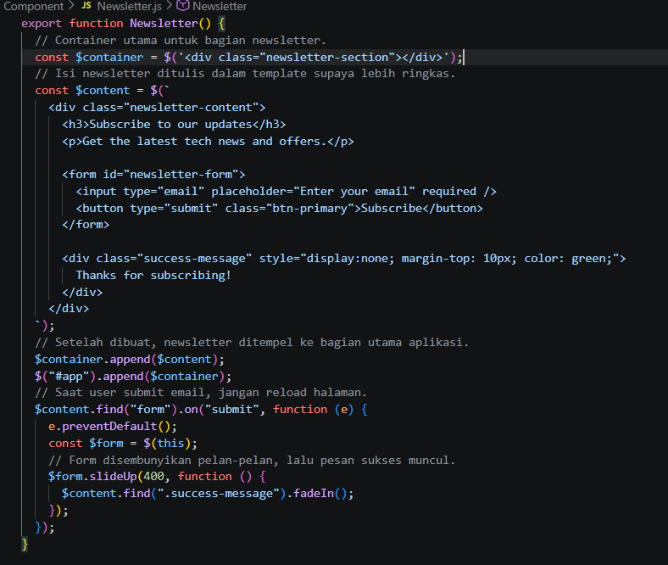

- Cart.js
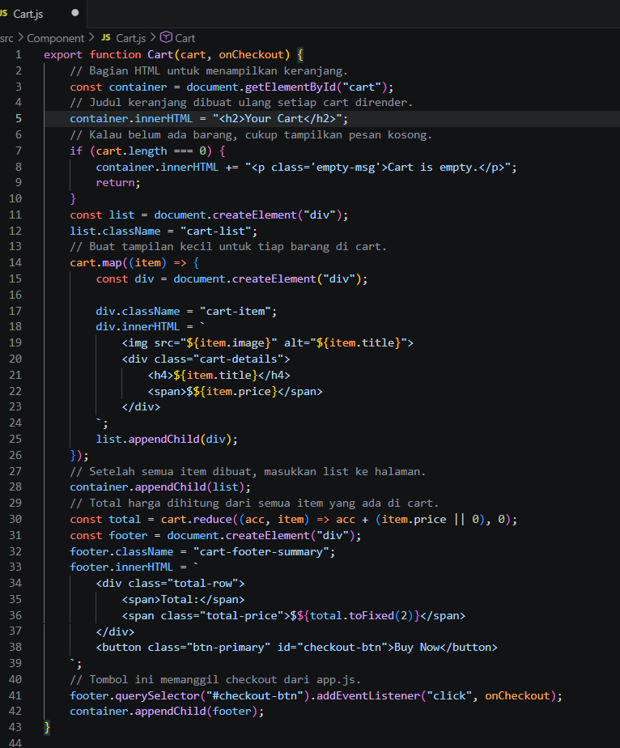
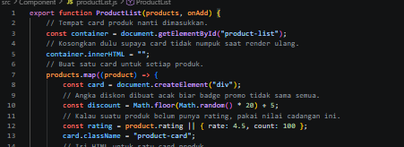
- ProductList.js
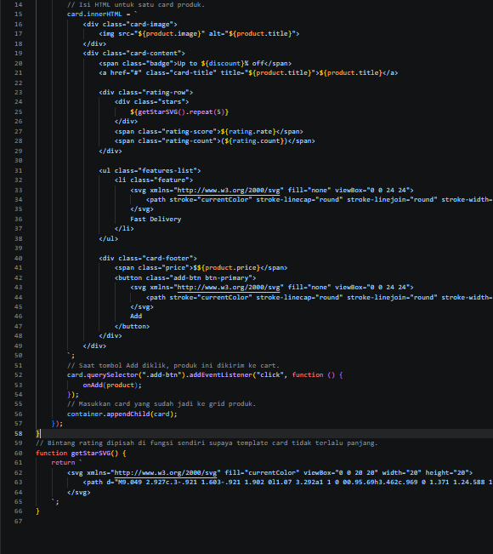
  - Core
- Strore.js
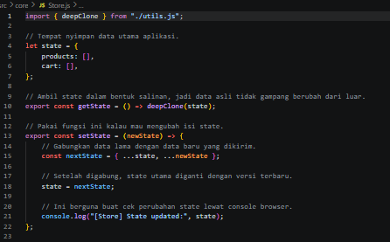
- Utils.js
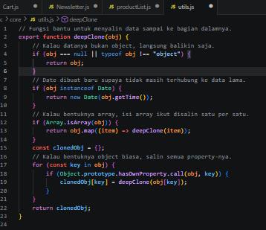

Tampilan Website
- Sebelum Berlangganan & Chekout
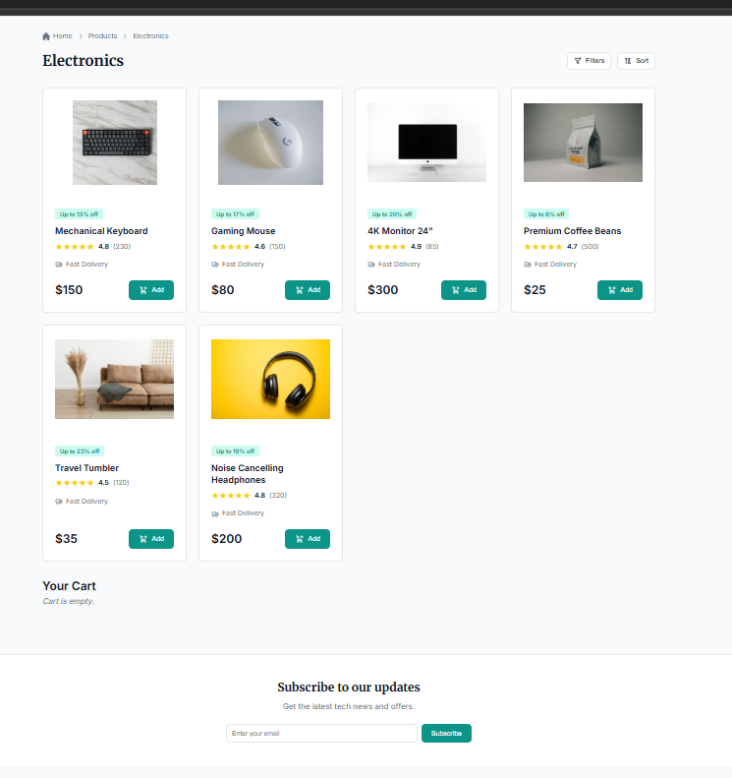

- Sesudah Berlangganan & Chekout
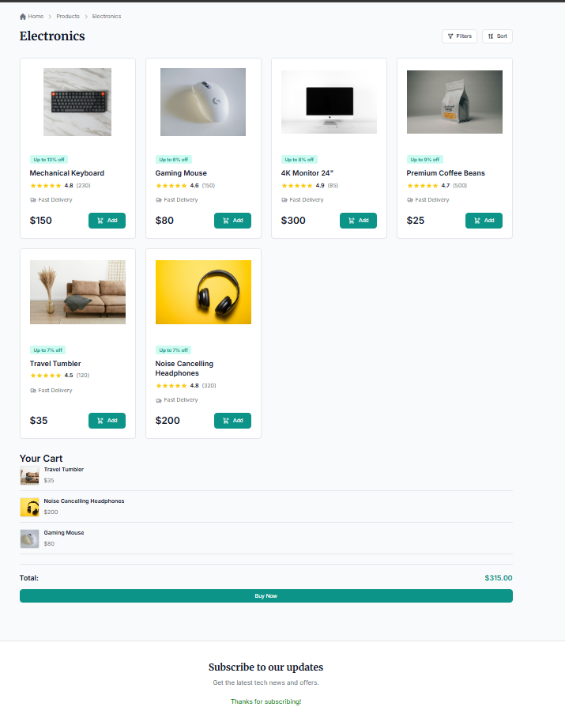
- Kesimpulan
Program webstore sederhana ini berhasil dibuat menggunakan HTML, CSS, dan JavaScript modern dengan struktur file yang lebih rapi. Fitur utama seperti menampilkan produk, menambahkan produk ke cart, checkout, dan newsletter dapat berjalan dengan baik. Dengan pembagian file menjadi component, core, dan api, program menjadi lebih mudah dipahami dan dikembangkan.
- Lampiran Link Github
https://github.com/AriqAhmadNayaka/WebPro4904/tree/RyandiAgungMazhendra-707012500024

